Отчет о работе кружка «Развивайся малыш» за 2020-2021 учебный год
(средний возраст)
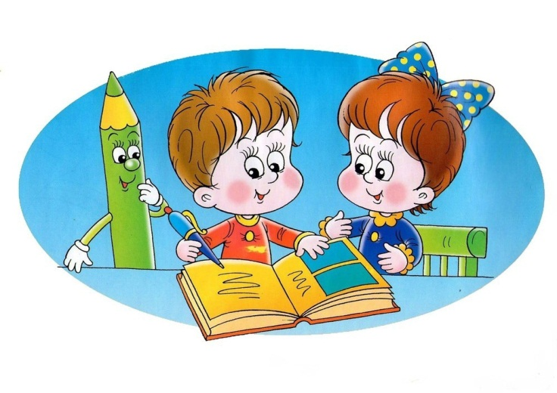

В 2020-2021 учебном году кружок «Развивайся малыш» посещало 5 воспитанников.
Занятия проходили в групповой и индивидуальной форме, в соответствии с расписанием, составленным в начале года.
По итогам итоговой диагностики, у всех воспитанников, посещающих кружок, отмечается положительная динамика относительно начала учебного года. (Таблица 1. Рисунок 1.)
Для достижения поставленных задач на занятиях кружка применялись различные игры и задания, среди которых упражнения гимнастики Мозга и кинезиологические упражнения, нейропсихологические игры и задания (Т.П.Трясорукова), игры на развитие пространственных представлений и логического мышления («Сложи узор», игры с блоками Дьенеша) и др.
Таблица 1
Мониторинг знаний обучающихся кружка «Развивайся малыш»

ФИ ребенка | Начало года |  | Конец года
 | баллы | уровень развития | баллы | уровень  развития
Я.Б. | 23 | средний | 30 | выше  среднего
Б.Б. | 16 | средний | 24 | выше  среднего
А.С. | 23 | средний | 29 | выше  среднего
М.Р. | 27 | средний | 34 | высокий
Е.Р. | 17 | средний | 23 | средний

Рисунок 1. Динамика развития воспитанников

По результатам качественного анализа результатов, у воспитанников, посещающих занятия, отмечается положительная динамика в развитии познавательной сферы – повышение мотивации на занятии, устойчивости внимания, зрительной и слуховой памяти, развитие логического мышления, улучшение качества выполнения графических заданий, а также повышение интереса к продуктивным видам деятельности (конструированию).

Руководитель: педагог-психолог Кузьмичева И.А.

